Федеральное государственное бюджетное образовательное учреждение высшего образования

«Сибирский государственный университет телекоммуникаций и информатики»

СибГУТИ

Лабораторная работа 4

Выполнил: студентка группы ИП-014

Гулая С.С.

Проверил: доцент кафедры ПМ и К

Мерзлякова Е. Ю.

Новосибирск 2022г.

**Задание к лабораторной работе**

Провести CWT анализ двух задач выбранной программы.

**CWT-анализ приложения**

Программа KanbanBoard предназначена для пользователей, владеющих общими знаниями работы с компьютером в ОС Windows. Она не имеет переводов на другие языки, так как предполагается, что программа будет использоваться только пользователями из СНГ. Именно такого пользователя мы и будем использовать при анализе. Программа предназначена для отслеживания задач. Программа выполняет несколько задач: добавление, сохранение и просмотр задач

Более точно наша первая презентационная задача формулируется так: запустить приложение и загрузить данные из файла, вписать новые задачи, сохранить данные. Последовательность действий для выполнения данной задачи выглядит следующим образом: (1) запустить приложение, (2) загрузить данные из файла, (3) заполнить новую задачу (4) нажать на кнопку «сохранить».

Решение задачи выглядит не сложно: оно требует от пользователя 4 действий. Выполним подробный анализ данных действий. При запуске приложения не возникает ни каких трудностей (рис. 1).

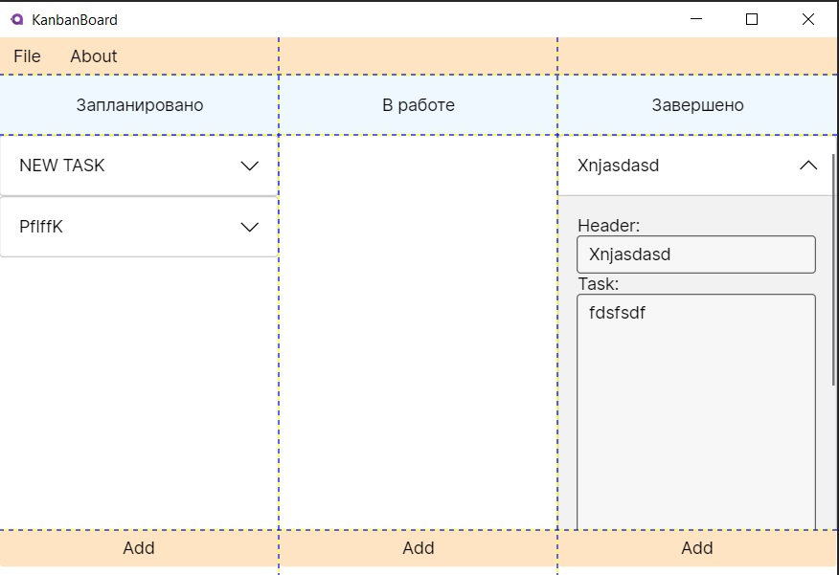

Рисунок 1. Запуск приложения

Данные из файла не загружаются автоматически, для этого требуется перейти в меню и выбрать пункт «Load» (рис.2), что не удобно для пользователя, выполнять данное действие из раза в раз.

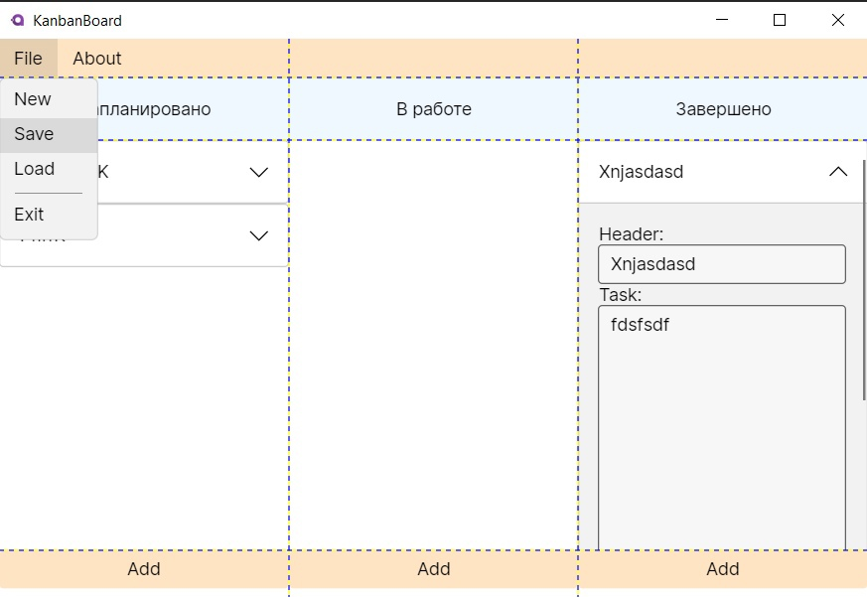

Рисунок 2. Загрузка данных предыдущего месяца

После анализа первых 2 действий сразу дает подсказку к улучшению приложения, данные из файла должны загружаться автоматически, при запуске программы.

Рассмотрим процесс добавление задачи, пользователь должен заполнить данные, и только потом вручную сохранить. У многих пользователей могут возникнуть проблемы на данном этапе, потому что они могут забывать сохранять все изменения – программа не предлагает сохранять изменения при закрытии.

Таким образом, анализируя 2 и 4 действие, можно дать такие советы по улучшению интерфейса: автоматизировать загрузку и сохранения всех изменений.

Рассмотрим вторую презентационную задачу: смена статуса задачи. Последовательность действий для выполнения данной задачи выглядит следующим образом: (1) выбрать задачу (2) удалить её из одного столбца (3) добавить её в новый столбец

Решение задачи выглядит не сложно: оно требует от пользователя трех действий. Выполним подробный анализ данных действий. Чтобы удалить задачу, нужно нажать кнопку «Delete» в карточке задачи, а потом добавить с помощью кнопки «Add» под нужным столбцом и ввести данные вручную.

Проанализировав 1, 2, 3 действие, можно дать заметить недочет, который можно исправить, при изменении статуса задачи, интуитивно пользователи пытаются перетащить карточку с задачей в другой столбец, таким образом можно изменить алгоритм изменения статуса задачи обычным перетаскиванием, вместо удаления и повторного добавления карточки с задачей.

Итак, мы произвели CWT-анализ приложения KanbanBoard на примере решения двух из задач. Был выявлен ряд недостатков интерфейса и предложены доработки, их устраняющих.